刊号： guqijia
期号：36
主编：顾启嘉
编辑：顾启嘉 杨明旺

秋天
三（2）李想
秋天
像一阵风
路过树林
沙啦啦
唱一支歌
叶子就红了
路过大海
哗啦啦
唱一支歌
浪花就凉了
到我身边
摸一摸我的头
我就知道
秋天跟我打招呼了

剪刀
三(1)金禹
冬天
燕子在南飞的路上
一不小心
剪破了冬爷爷的棉衣——
下雪啦
下雪啦

春天
燕子在回来的路上
剪破了春奶奶的小毯子——
开花啦
长叶啦

A1版：我们的班级
A2版：学校新闻
A3版：诗和画

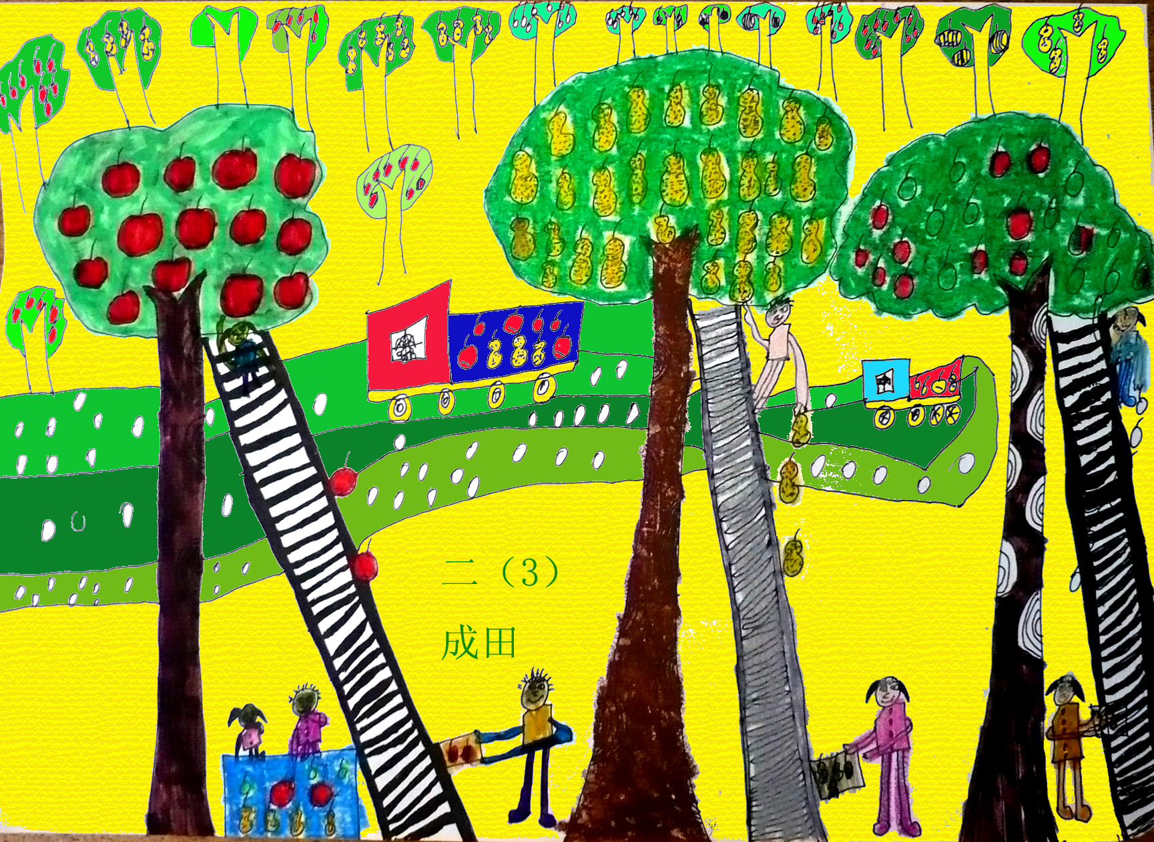
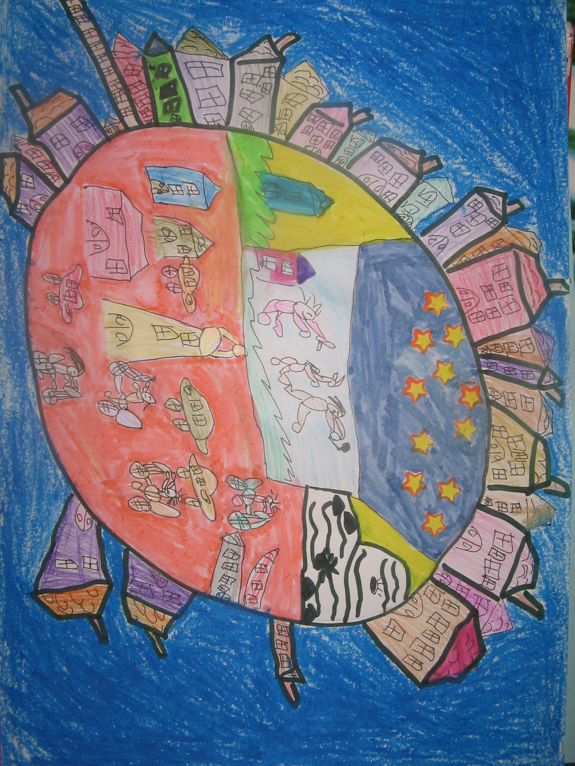
图画
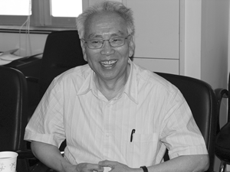
金波，1935年生，大学教授，著名诗人，儿童文学作家，评论家。作品有《林中的鸟声》等诗集20多部、诗词1000多首以及散文、童话、文学评论等数百篇。作品获国家图书奖、"五个一工程"奖、中国作协全国优秀儿童文学奖、宋庆龄儿童文学奖、冰心儿童图书奖等几十次全国性大奖。1992年获得国际安徒生奖提名。

开心果
三（1）薛雨如
哗啦
哗啦
小船儿一摇
小河
就裂开嘴巴
呵呵笑

小船呀
真是一粒粒
开心果

树爷爷
三(5)唐裕果
树爷爷很有礼貌
风婆婆
无论什么时候来
他都伸出手来
好像在说
你好
你好
好像在说
再见
再见

